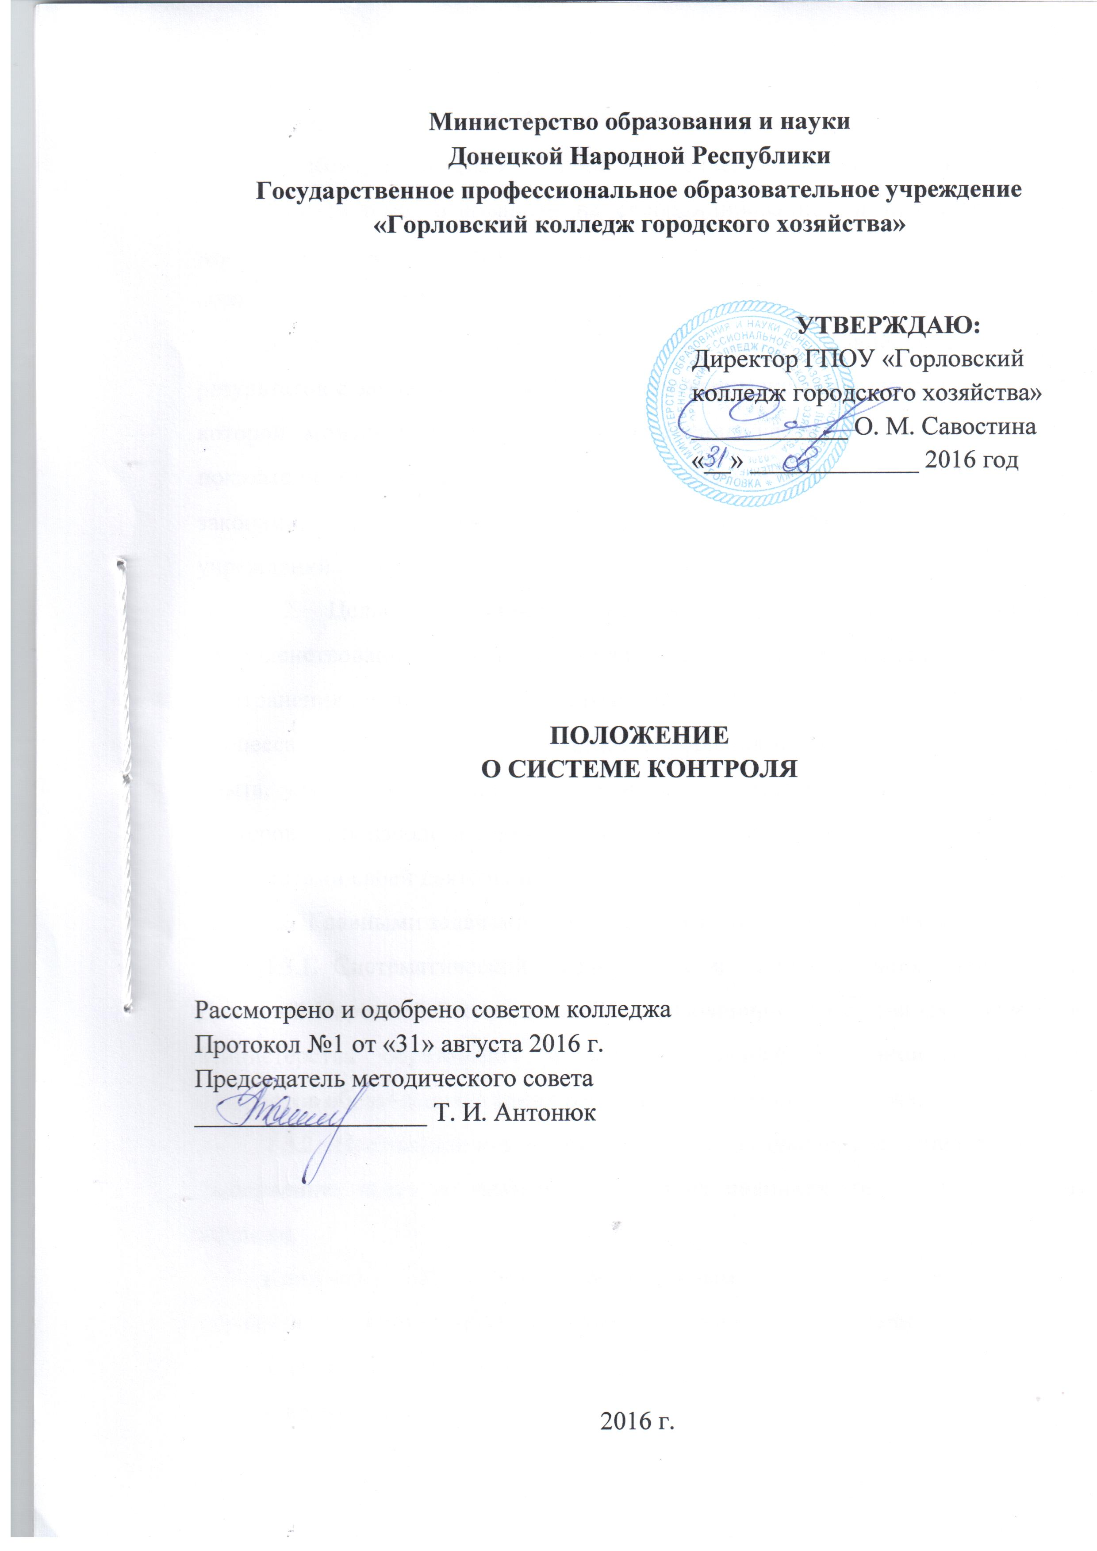
1. Цель и задачи контроля
1.1. Контроль в ГПОУ «Горловский колледж городского хозяйства» - это целостная система, основанная на скоординированной и целенаправленной деятельности всех подразделений и должностных лиц по осуществлению контрольных мероприятий на единой плановой и методической основе.
В общем смысле КОНТРОЛЬ - это процесс сравнения фактических результатов с запланированными, вид управленческой деятельности, благодаря которой можно удержать учебное заведение на верном пути, сравнивая показатели его деятельности с установленными стандартами образования, законами, постановлениями, положениями, приказами вышестоящих учреждений.
1.2. Целью внутреннего контроля колледжа является всестороннее
совершенствование деятельности колледжа путем предупреждения, выявления и устранения недостатков, поиска резервов улучшения учебно-воспитательного процесса и работы его подразделений, обобщения и распространения лучшего опыта, улучшения дисциплины и усиления ответственности преподавателей, мастеров производственного обучения, сотрудников и студентов за результатами своей деятельности.
1.3. Главными задачами внутреннего контроля колледжа является:
- Систематический анализ хода и качества выполнения закона Донецкой Народной Республики «Об образовании», нормативных документов Министерства образования и науки Донецкой Народной Республики, стандартов образования, а также решений руководства колледжа.
- Постоянное и всестороннее изучение уровня состояния работы по выполнению задач по подготовке младших специалистов, возложенных на колледж.
Контроль за учебно-воспитательным процессом в колледже осуществляется согласно действующим планам работы, а именно:
- педагогического совета;
- воспитательной работы;
- методической работы;
- работы библиотеки;
- работы заведующих отделениями;
- работы цикловых комиссий;
- проведения директорских контрольных работ;
- работы коллектива физической культуры;
- текущих планов работы руководящего состава колледжа.

2. Организация и структура внутреннего контроля колледжа
2.1. Внутренний контроль колледжа базируется на действующей системе
управления колледжем и осуществляется должностными лицами в пределах предоставленных им прав и возложенных на них обязанностей.
На основании планов работы структурных подразделений колледжа и анализа деятельности колледжа за предыдущий учебный год, предложений, которые поступили от членов методического совета, составляется план-график проведения внутреннего контроля.
Этот документ составляется на текущий учебный год, утверждается директором колледжа.
Ответственность за эффективную деятельность системы контроля в колледже несут директор, заместитель директора по учебной работе и руководители структурных подразделений.
2.2. Непосредственным организатором внутреннего контроля колледжа является заместитель директора по учебной работе.
Заместитель директора по учебной работе выполняет следующие основные функции:
- участвует в разработке основных направлений перспективных и текущих
проверок;
- участвует в разработке перспективных и текущих планов контроля, которые осуществляются руководством колледжа;
- анализирует и осуществляет координацию планов проверок, проводимых руководством отделений, цикловых (предметных) комиссий и других подразделений колледжа;
- анализирует состояние внутреннего контроля колледжа и разрабатывает предложения по его усовершенствованию;
- оказывает помощь в подборе членов комиссии для проведения проверок;
-оказывает методическую помощь комиссиям, которые созданы распоряжениями директора для проверки и в необходимых случаях принимает участие в их работе;
- обобщает и анализирует результаты проверок в целях их использования для дальнейшего совершенствования учебно-воспитательного процесса;
- выступает с сообщениями о результатах контроля на заседаниях педагогического совета, методического совета;
- знакомится с лучшим опытом внутреннего контроля колледжа в других учебных заведениях и использует его с целью дальнейшего улучшения организации, планирования и осуществления контроля;
- заместитель директора по учебной работе осуществляет свою деятельность в соответствии с планами внутреннего контроля колледжа.
2.3. Заместитель директора по учебной работе имеет право:
- получать от соответствующих подразделений колледжа, должностных лиц информацию по вопросам проверок, необходимую для реализации возложенных на него функций;
- проводить по поручению директора проверки состояния и эффективности контроля, осуществляемого в структурных подразделениях колледжа;
- участвовать в разработке документов, содержащих анализ и оценку результатов контроля, проводимого по плану руководства, участвовать в разработке мероприятий по устранению недостатков и совершенствованию учебно-воспитательного процесса.

3. Планирование контроля
- Контроль в колледже осуществляется на единой плановой и методической основе и должен охватывать деятельность структурных подразделений, преподавателей, мастеров производственного обучения, сотрудников и студентов.
- С этой целью разрабатываются задачи, которые решает
учебное заведение: анализ состояния учебно-воспитательного процесса за предыдущий период, перспектива развития, годовой (текущий) план контроля, а также необходимая методическая документация для его проведения.
3.3. План контроля и методическая документация утверждается
директором колледжа.
3.4. Годовой план контроля должен определять цель, содержание, объекты контроля, форму его проведения (персональный, группово-предметный, предметно-групповой, групповой, общий контроль колледжа), срок проведения, ответственных лиц, где обсуждаются результаты контроля.
- В планы работы должностных лиц включаются контрольные мероприятия, которые предусмотрены в общем плане контроля и за которые они ответственные.
- В колледже разрабатываются и утверждаются директором формы и
нормы контроля, план контрольных проверок по вопросам, которые выносятся на обсуждение педагогического и методического советов, совещания в присутствии директора и заместителей директора.

4. Проведение контроля
4.1. Главным документом, который определяет содержание, формы и методы проверки, является программа.
Программы проверки разрабатываются для проведения каждого контрольного мероприятия с учетом их целей и содержания. В программу включаются: цель и продолжительность проверки, методические указания по их проведению, перечень вопросов, проверка которых даст возможность получить исчерпывающую информацию (данные) в соответствии с поставленной целью.
- Перед проведением контрольных мероприятий директор колледжа или по его поручению заместитель директора, проводит исчерпывающий инструктаж лиц, назначенных для проведения контроля.
- Во время инструктажа проверяющим сообщаются предварительные сведения, характеризующие объект контроля, его место в деятельности колледжа и задачи, которые ими решаются, главные требования, предъявляемые к объекту контроля в действующей нормативной и внутренней документации колледжа, методы проведения проверки, порядок завершения и оформления результатов.
- К проведению проверок могут привлекаться наиболее компетентные лица: при необходимости в состав комиссий (если предусмотрено их создание) по согласованию с руководством и общественными организациями колледжа включаются их представители.
4.5. Во время проверок необходимо создавать деловую атмосферу, соблюдать необходимую требовательность и доброжелательность, исключая предвзятость и необъективность в оценке деятельности тех, кого проверяют.
4.6. Проверяющие обязаны своевременно ознакомить лиц, которых проверяют, с результатами и материалами проверок до подготовки окончательного заключения по итогам контроля.
4.7. Должностные лица, которые лично проводят текущий контроль по отдельным вопросам учебно-воспитательного процесса, вытекающие из требований методики организации занятий должны иметь определенную схему или перечень вопросов для изучения.
4.8. В колледже обеспечивается единственно образцовый учет материалов контроля, их качественное оформление, своевременная разработка и реализация мероприятий (решений), которые вытекают из результатов проверок.
4.9. По итогам проверок готовится заключение, которое включает краткое и конкретное изложение результатов и предложений относительно мер, необходимых для устранения выявленных недостатков, распространения положительного опыта и улучшения соответствующей работы.
4.10. Результаты контроля могут выноситься на обсуждение
производственных совещаний, заседаний цикловых (предметных) комиссий, педагогического и методического советов; по ним могут издаваться приказы, а также разрабатываться методические и другие материалы.
4.11. Директор колледжа организует контроль над работой структурных
подразделений по устранению выявленных во время проверки недостатков. Ответственность за своевременное устранение недостатков несут их руководители.



